**Arquitectura de Software (Diagrama de flujo)**

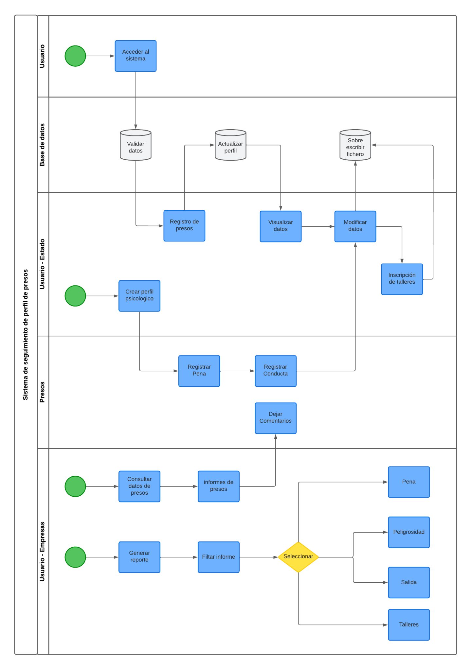

**Explicación**

**Usuario:**Para acceder al sistema se validan que las credenciales sean correctas.

**Base de datos:**

La base de datos es el intermediario que permite validar datos de ingreso, actualizar el perfil de los presos y sobreescribir ficheros con datos adicionales.

**Usuario - estado:**

El usuario-estado puede registrar a los presos de nuevo ingreso, visualizar datos de los actuales y modificar datos como la inscripción de talleres. Adicionalmente puede crear un perfil psicológico, previa evaluación del área correspondiente.

**Preso:**

Todo preso al ingresar a una cárcel se le genera un perfil psicológico por parte del estado, donde se le registra su pena que va a cumplir por el delito cometido y la conducta que demostró durante su ingreso a la cárcel. Esta misma va ser modificada con el pasar del tiempo y el comportamiento que tenga durante su estancia allí. Además tendrá la oportunidad de leer los mensajes dejados por los usuarios empresas.

**Usuario - empresa:**

Cuando la empresa requiera un preso, lo primero que tendrá que hacer es general un reporte de ese preso en específico, donde podrá filtrar el informe mediante una selección de 4 opciones:

Pena: Donde podrá ver los delitos cometidos por el preso.

Peligrosidad: Una lista donde se indica las faltas que ha cometido durante su estancia en la cárcel.

Salida: El tiempo que le queda al preso para ser liberado.

Talleres: Los presos pueden acceder a diferentes actividades para que las empresas puedan ver el potencial que tiene en cada rubro.

